附件一
彰化縣平和國民小學112年全民國防教育融入各科教學活動設計單
主 題 | 地震前.中.後的準備與應變
融入領域（科目） | 自然與生活科技 | 融入教學時間 | 40分鐘
設 計 者  教 學 者 | 翁福興 | 融入單元 | 第7 冊 第3 單元  單元名稱：地表的變化
實施教學時間 | 112年11月22日  10:30~11:10 | 主要評量方式 | 口頭問答  實際演練
教學  目標 | - 能落實平時的防震措施  - 地震發生時能正確應變  - 地震後知悉檢核事項
教學內容綱要 | - 平時的防震措施  - 地震發生時的應變  - 地震後的檢核事項
參考資料或教學照片 | 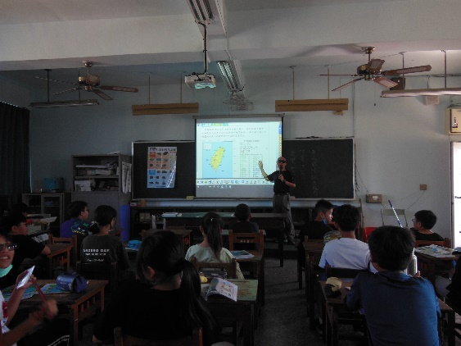  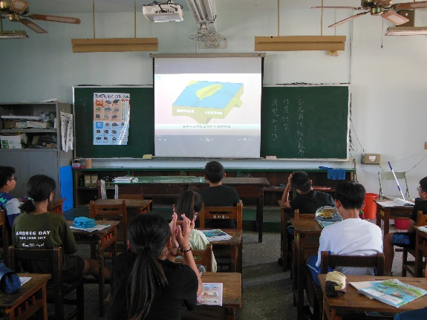
承辦人： 單位主管： 校長：

